**Cambiar el nombre de una cuenta cloud**

Este tema describe el proceso de cambio de nombre de su cuenta cloud. Cuando se inscribe en Oracle Cloud, obtiene una cuenta en la nube y un tenant de Oracle Cloud Infrastructure. Tanto la cuenta en la nube como el tenant tienen un ID y un nombre. Oracle asigna el mismo nombre a la cuenta en la nube y al tenant, pero cada una tiene un ID único. Debe especificar el nombre del tenant cuando inicie sesión en la Consola de Oracle Cloud Infrastructure, para que llegue a la cuenta correcta. Cualquier acceso programático utiliza el ID del tenant o de la cuenta cloud, no su nombre. Por ejemplo:

* Ejemplo de nombre de cuenta y tenant: "OracleCustomer1"
* ID de la cuenta cloud de ejemplo: "cacct-7a26a4exampleuniqueID"
* ID del tenant de ejemplo: "ocid1.tenancy.oc1..exampleuniqueID"

Puedes ver el nombre de tu cuenta en la nube en la página de detalles del tenant. Es posible que tenga que cambiar el nombre de su cuenta cloud si el nombre que se le dio inicialmente ya no es relevante o correcto. Por ejemplo:

* Creaste una cuenta de prueba llamada MyTrial, y luego se convirtió en la cuenta principal de tu empresa.
* Has tenido una adquisición que te ha obligado a cambiar el nombre.

Siga estas pautas para que el cambio de nombre sea realizado de forma correcta:

* Planifica con antelación e informa a los demás de que piensas cambiar el nombre.
* Cambie el nombre durante las horas de descanso para reducir el impacto en los usuarios de su tenant.
* Notifique al personal que utiliza Oracle Cloud cuando se haya completado el cambio de nombre.

Nota

Sólo un administrador de la cuenta en la nube de Oracle Identity Cloud Service (IDCS) puede cambiar el nombre de la cuenta cloud. Después de cambiar el nombre de la cuenta, no se puede utilizar el nombre antiguo para iniciar sesión en la Consola. Las sesiones existentes siguen funcionando, pero las nuevas deben utilizar el nuevo nombre. No se puede volver a cambiar el nombre de una cuenta a su antiguo nombre.

Puede cambiar el nombre de su cuenta cloud en el panel de control (Dashboard) de My Oracle Services, al que se puede acceder desde la opción Service User Console del menú Profile como puede ver a continuación.

Importante

Existen dos métodos para iniciar sesión: utilizando la URL de oracle.com, que siempre utiliza IDCS, y utilizando la URL de la Consola. Si utiliza la URL de la Consola para navegar directamente a la Consola e iniciar sesión, la opción de menú de Service User Console no está disponible en el menú Profile. Elija la opción "oraclecloudidentityservice" al iniciar la sesión si no está seguro. Para obtener más información, consulte [Cómo iniciar sesión en la consola](https://docs.oracle.com/en-us/iaas/Content/GSG/Tasks/signingin.htm#Signing_In_to_the_Console).

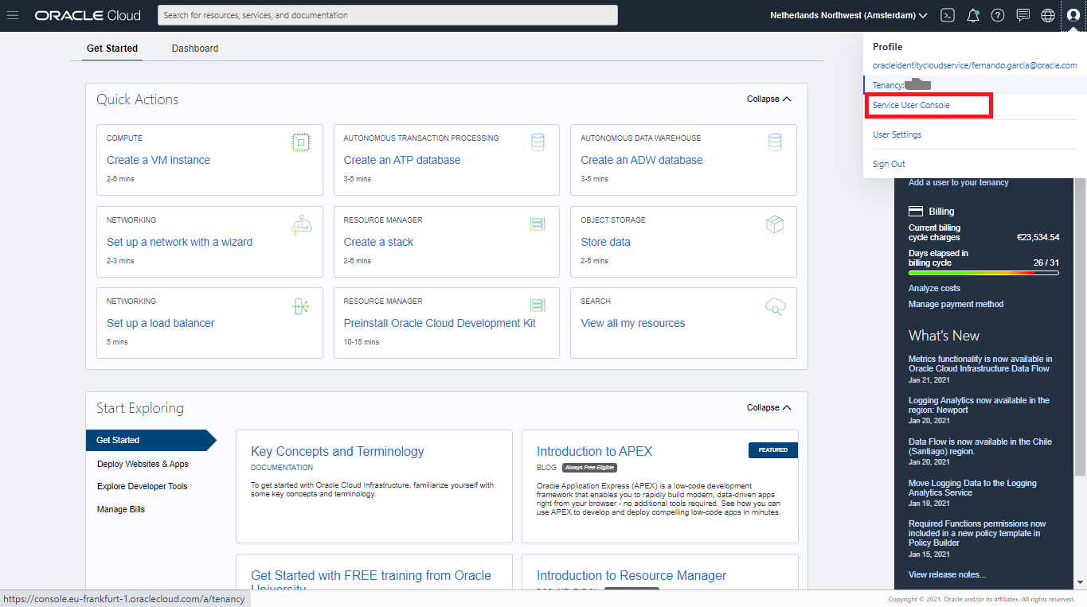

Para cambiar el nombre de la cuenta siga los siguientes pasos:

1.- Una vez en el Service User Console, despliegue el menú y haga click en Accounts como se muestra en la siguiente figura:

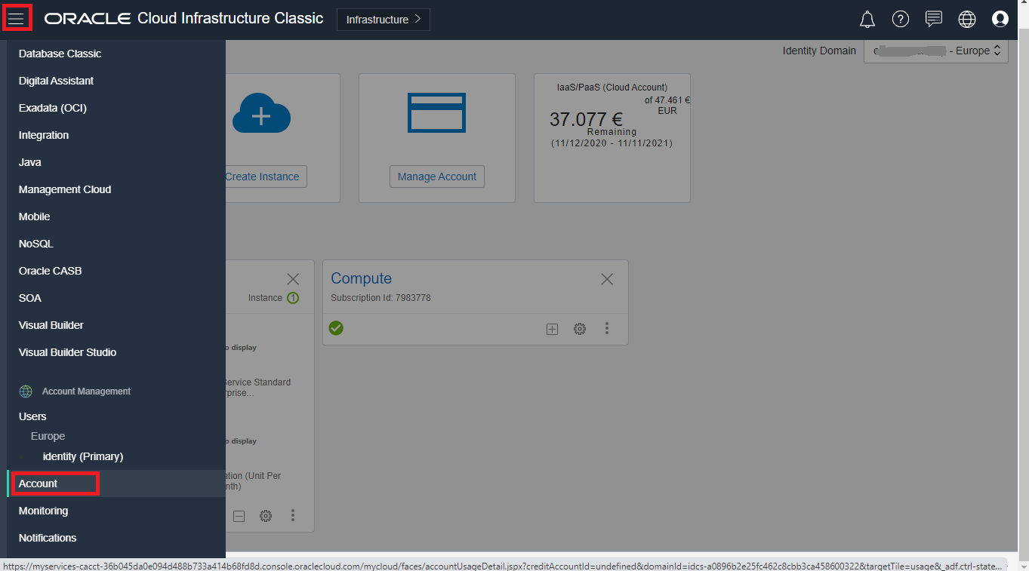

2.- Haga click en la pestaña Account Management existente en la pagina mostrada

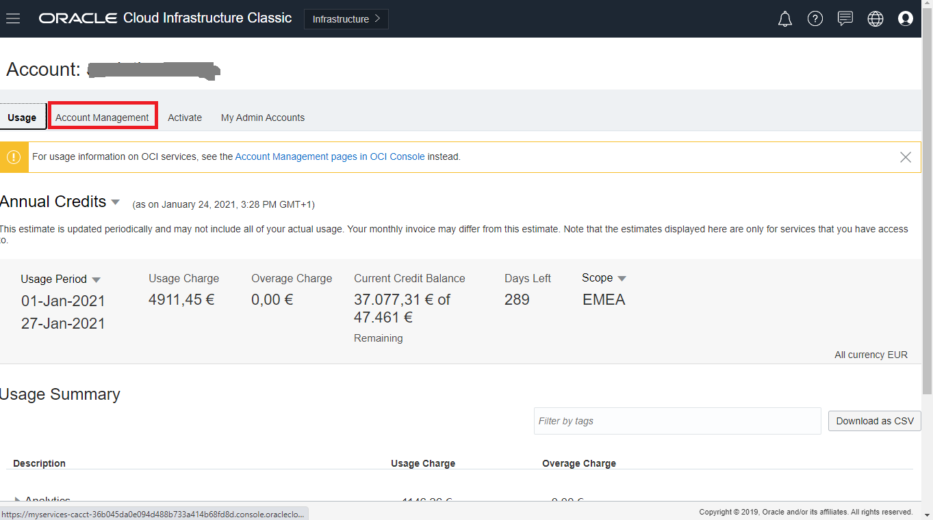

3.- Haga Click en el botón Rename Account, introduzca el nuevo nombre que quiera asignar a la cuenta cloud y pulse el botón OK. En caso de que no aparezca el botón Rename Account querra decir que usted no es administrador de la cuenta cloud de Oracle Identity Cloud Service (IDCS) y no puede proceder al cambio como se especifico anteriormente en este documento

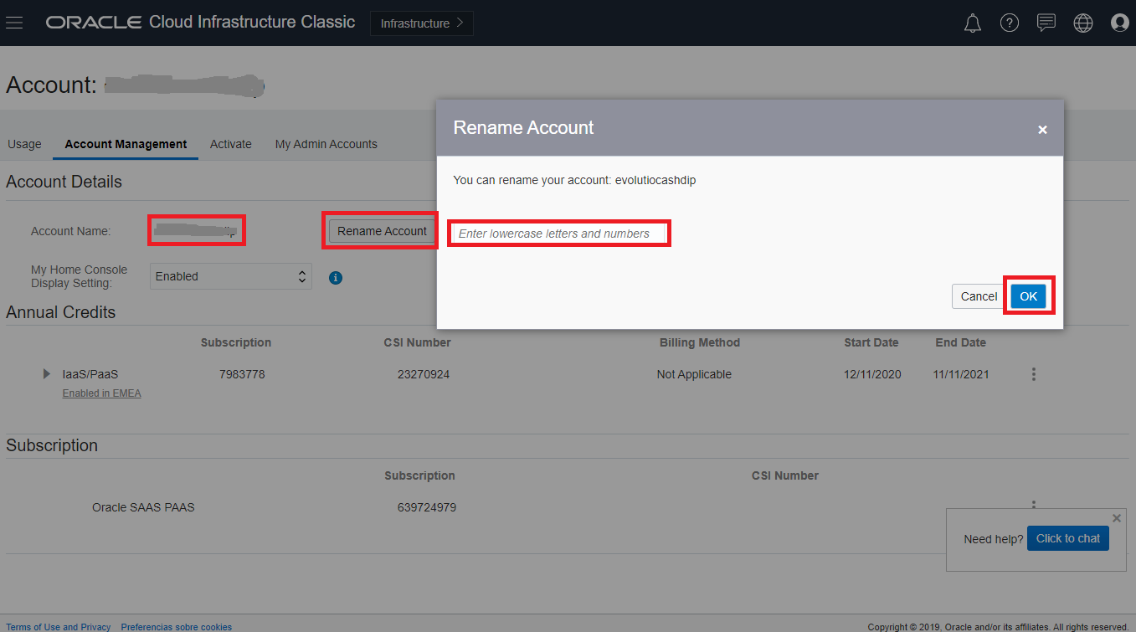

Después de enviar el cambio, el cambio de nombre de la cuenta tarda unos 15 minutos. Una vez completado el cambio de nombre, el administrador de la cuenta recibe un correo electrónico en el que se indica que debe utilizar las credenciales existentes para iniciar sesión.

Cuando inicie sesión en la Consola, deberá utilizar el nuevo nombre de la cuenta (<nombre_de_la_cuenta>) cuando se le pida un nombre de cuenta cloud o tenant.

Cuando se cambia el nombre de una cuenta, se actualizan todas las referencias al nombre de la cuenta cloud y al nombre del tenant, incluidos los siguientes nombres:

* IDCS instance name
* Amazon S3 Compatibility API Designated Compartment
* SWIFT API Designated Compartment

Los nombres de los compartimentos designados por la API aparecen en la pestaña Información del tenant de la página Tenancy Details, en Object Storage Settings. El Object Storage Namespace, que también se muestra en el área de Object Storage Settings, no se actualiza. Este nombre se establece como el nombre de las cuentas más antiguas. Las cuentas más nuevas tienen una cadena corta aleatoria como namespace.